# Radiacija. Foninė radiacija

1. Kas sudaro foninę spinduliuotę?

A Radionuklidai maiste ir geriamajame vandenyje

B Radonas patalpose

C Kosminė spinduliuotė

D Visi išvardyti šaltiniai

1. Vidutinis foninės spinduliuotės lygis Lietuvoje svyruoja

A nuo 50 iki 120 nSv/h.

B nuo 50 iki 120 mSv/h.

C nuo 50 iki 120 Sv/h.

D nuo 50 iki 120 kSv/h.

1. Koks radiacinis fonas užfiksuotas paveiksle?

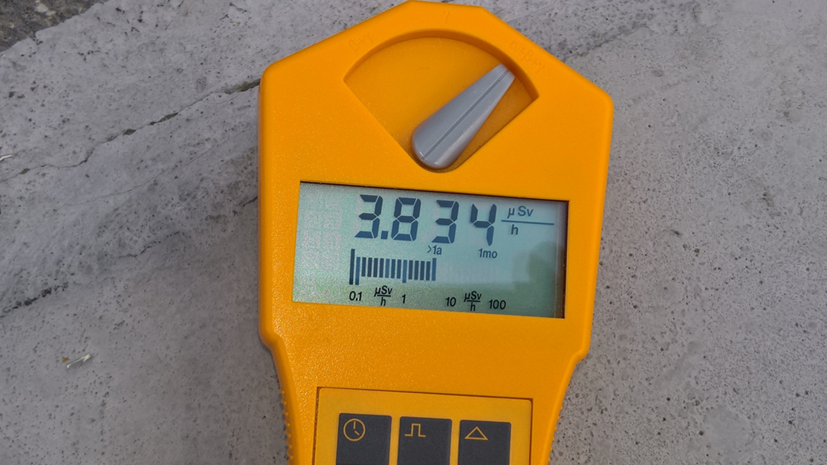 1 pav.

Nuotrauka iš asmeninio R.S. archyvo

1. Kiek apytikslia kartų 1 pav. užfiksuoti matavimai viršija vidutinis foninės spinduliuotės lygį?

|  |
| --- |
|  |

1. 2 paveiksle pavaizduotas Lietuvos radono žemėlapis. Kuriose savivaldybėje radono aktyvumas didžiausias?

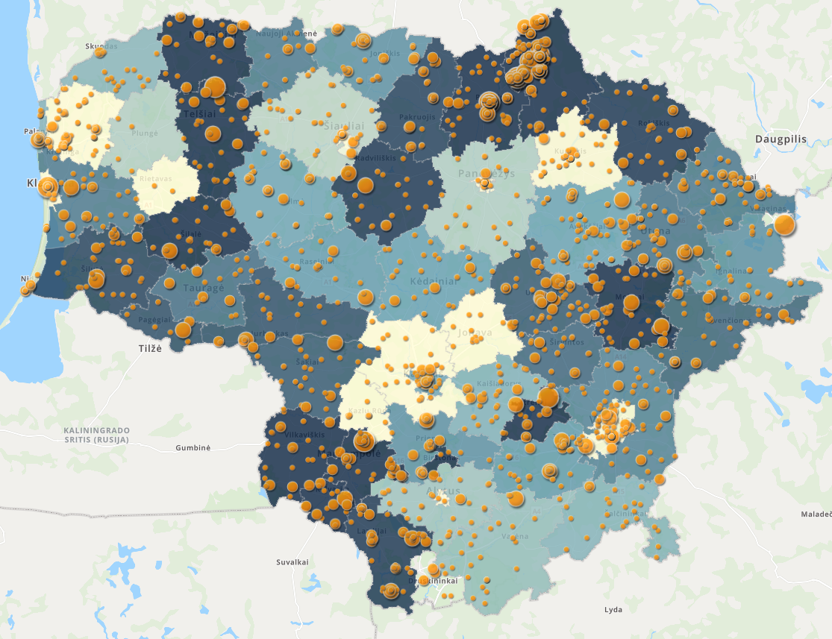 2 pav.

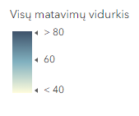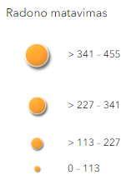

<https://rsclt.maps.arcgis.com/apps/dashboards/0005f564453c45539bb82c6ec5a991b1>

|  |
| --- |
|  |

1. Nurodykite savivaldybę, kurioje atliekama gerokai daugiausiai radono matavimų nei daugumoje kitų savivaldybių. Kaip galvojate, kodėl yra toks skirtingas matavimų skaičius?

|  |
| --- |
|  |

1. 3 paveiksle pavaizduota kaip kito radionuklido Cs-137 o vidutinė metinė aktyvumo koncentracija maisto produktuose 1966–2022 m., Bq/kg. Kuris iš maisto produktų yra labiausiai užterštas šiuo radionuklidu?

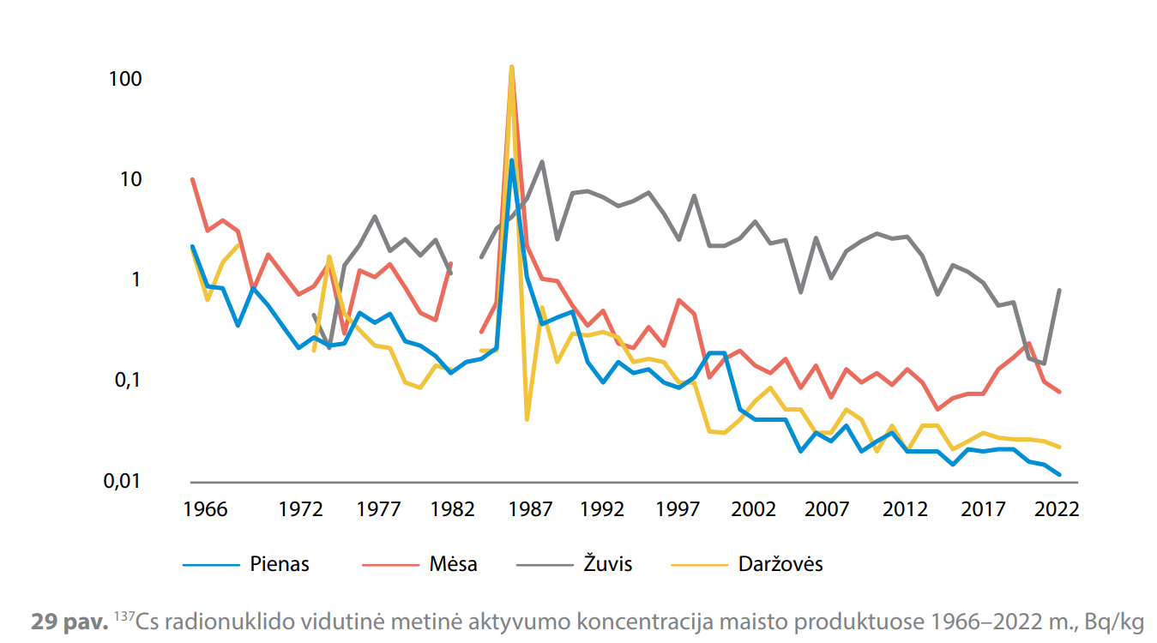

3 pav.

<https://online.fliphtml5.com/cszaz/gdvc/#p=1>

|  |
| --- |
|  |

1. Kuriais metais ir kaip manote dėl kokios priežasties buvo padidėjęs daržovių užterštumas Cs-137 radionuklidu?

|  |
| --- |
|  |

1. 4 ir 5 paveiksle pavaizduoti radiacinio fono matavimo rezultatai. Viename iš paveikslų yra užfiksuotas radiacinis fonas Vilniaus oro uoste, o kitame – radiacinis fonas lėktuve, jam pakilus į 8 km aukštį. Kuriame paveiksle yra radiacinio fono lėktuve matavimo rezultatai?

|  |  |
| --- | --- |
|  | Nuotraukos iš asmeninio R.S. archyvo |
| 4 pav. | 5 pav. |

1. Pakomentuokite savo atsakymą į 9 klausimą. Kodėl taip galvojate?

|  |
| --- |
|  |